Научный альманах (Физико-математические науки)
Показаньев И.Д.
Стабильность и численное решение одного нелинейного обыкновенного дифференциального уравнения

На основе теории стабильности (англ. constancy) дифференциальных уравнений, которая может быть применима и для обыкновенных дифференциальных уравнений [1] и для уравнений в частных производных [2], рассмотрим уравнение некоторого динамического процесса
, (1)
где a и b — некоторые константы процесса. Производные по времени обозначены как: . Теория имеет приложение и подтверждена экспериментально в задачах обработки металлов [3-6], выпучивания конструкций в условии ползучести [7-13]. Приложения теории изучены при исследовании заклинивания поршня [14] и при анализе распределения напряжений в неоднородном упругом теле [15] (уравнения в частных производных).
Определим точку нестабильности порядка (2/3). Так как изучается не сам процесс, а его малая вариация (именно поэтому теория нестабильности применима в задаче выпучивания при ползучести, по сути близкой к задаче устойчивости, где рассматриваются всегда малые отклонения от основного процесса), проварьируем уравнение (1):
. (2)
Для определения условия нестабильности по второй и третьей производной приращения функции x(t) в уравнение должны входить соответственно вторая и третья производная вариации этой величины. Если вторая производная в уравнение (2) входит, то для получения третьей производной необходимо продифференцировать (2) по времени:
. (3)
Для того, чтобы свести поставленную начальную задачу с необычными (высшими) производными в начальных условиях к задаче Коши, необходимо из системы (2), (3) выразить приращения и . Запишем систему для приращений в матричной форме
,
где в правой части стоят выражения, зависящие от заданных приращений. Равенство определителя нулю означает вырождение связи между производными, что как раз соответствует нестабильности порядка (2/3). Приравняем определитель нулю. Получим условие нестабильности порядка (2/3): . Ускорение в это условие можно подставить из самого уравнения: . Продифференцировав это выражение по времени получим: , которое тоже подставим в условие нестабильности. В результате получаем условие
. (4)
Отсюда очевидно, что одними из условий нестабильности является равенство x=0. Кривая зависимости нетривиального решения алгебраического уравнения (4) от параметра b при и a=27 построена на рисунке 1.
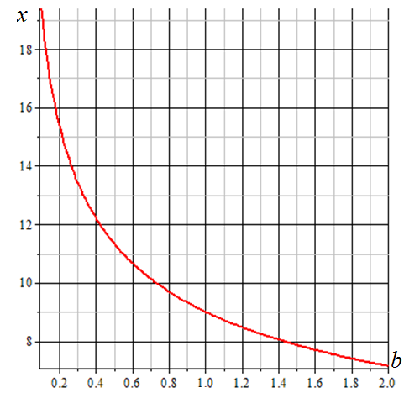
Рис. 1. Зависимость условия нестабильности от параметра b
Численное решение уравнения (1) может быть получено оператором dsolve системы Maple [2]. Соответствующие кривые при разных начальных скоростях приведены на рисунке 2.
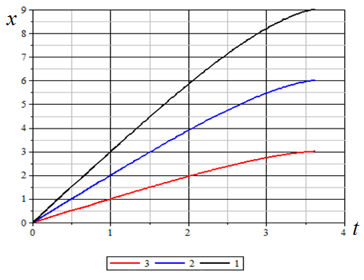
Рис. 2.
Список используемых источников:
- Кирсанов М.Н. Определение и анализ стабильности движения с использованием Maple // Exponenta Pro. Математика в приложениях. 2004. № 3-4 (7-8). С. 134-137.
- Кирсанов М. Н. Maple и Maplet. Решения задач механики. СПб.: Изд-во Лань, 2012. 512 с.
- Ивахненко А.Г., Куц В.В., Еренков О.Ю., Олейник А.В., Сарилов М.Ю. Методология структурно-параметрического синтеза металлорежущих систем. Комсомольск-на-Амуре, 2015. 282 с.
- Еренков О.Ю., Куц В.В., Сарилов М.Ю. Токарная обработка полимерных композиционных материалов. Комсомольск-на-Амуре, 2016. 278 с.
- Ивахненко А.Г., Куц В.В. Структурно-параметрический синтез технологических систем. Курский государственный технический университет. Курск, 2010. 153 с.
- Еренков О.Ю. Комбинированные способы токарной обработки полимерных композиционных материалов. Хабаровск: Тихоокеанский государственный университет, 2015. 228 с.
- Кирсанов М.Н. Начальное закритическое поведение сжатого стержня в условиях ползучести//Прикладная механика и техническая физика. 1993. № 2. С. 152.
- Кирсанов М.Н. Индуктивный анализ квазистатического критерия выпучивания стержня при ползучести// Упругость и неупругость. М.: МГУ, 2016. С. 232-237.
- Кирсанов М.Н. Стабильность элементов конструкций в условии ползучести. Часть 1. Стержни: учебное пособие. М.: ИНФРА-М., 2015. 184 с.
- Kirsanov M.N. Singular points of the creep deformation and buckling of a column// Int.J.Eng.Sci. 1997. Volume. 5. No.3. Pp. 221-227.
- Kirsanov M. N. Effect of the choice of the instability criterion in creep on the solution of the rod structure optimization problem//Journal of Applied Mechanics and Technical Physics. 1992. Volume 33, No. 4. Pp. 573-576.
- Кирсанов М.Н., Клюшников В.Д. Определение особых точек процесса деформирования сжатого стержня в условиях ползучести //Известия Российской академии наук. Механика твердого тела. 1993. № 3. С. 144.
- Кирсанов М.Н. Неустойчивость цилиндрической оболочки при ползучести//Известия Российской академии наук. Механика твердого тела. 1986. №6. С. 126-129.
- Сафронов В.М., Кирсанов М.Н. Оценка возможности заклинивания поршня в пневмоприводах // Приборы и системы. Управление, контроль, диагностика. 2006. №10. С. 37-40.
- Кирсанов М.Н. Нестабильность распределения напряжений в плоской задаче теории упругости неоднородного тела // Прикладная механика и техническая физика. 2013. Т. 54. № 3 (319). С. 166-169.

